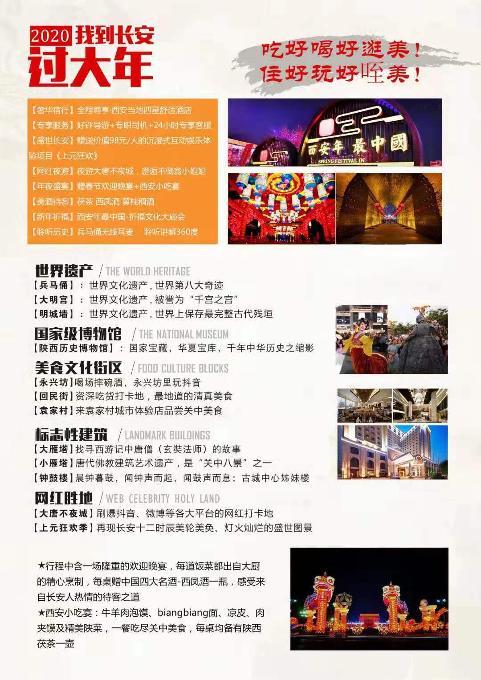
<御锦长安>西安双飞6日游
陕西历史博物馆/兵马俑/大明宫/明城墙/永兴坊/大唐不夜城/
大、小雁塔/钟鼓楼广场/回民街
时间 | 具 体 行 程 | 餐 | 住宿
D1 | 各位客人请提前2小时抵达柳州机场集中，乘机赴西安MU2172 （21:15-23:35），抵达后入住酒店。  【温馨提示】接机司机接机后送至酒店入住，接送车一般为面包车，无导游接送，自行办理入住手续；入住酒店时，请您自行付酒店房卡押金200-300元,退房时请记得退还房卡押金哦。 | // | 西安
D2 | 早乘车前往【陕西历史博物馆】（赠送参观珍宝馆；免排队，绿色通道入馆；参观时间约2小时）;是一座国家级博物馆，馆藏文物37万5千件，以2000余件文物精品展示了三秦大地史前文化以来政治经济文化发展的历史，重点突出周、秦、汉、唐时期光辉灿烂的物质文明，被誉为“古都明珠，华夏宝库”。随后漫步【永兴坊】（参观时间约1.5小时），自费品尝陕西小吃。永兴坊汇集了省市级非物质文化遗产美食 ，这里的美食和回民街的截然不同。随后后体验沉浸式互动娱乐项目《上元狂欢季》，美轮美奂的历史画卷与层叠的霓虹灯勾勒出大唐盛世的图景，再现“长安十二时辰”里上元节灯火灿烂的场景。游览参观【唐大明宫遗址公园】参观东方园林建筑艺术的杰出代表（参观时间1.5小时），被誉为丝绸之路的“东方圣殿”。大明宫遗址是国际古遗址理事会确定的具有世界意义的重大遗址保护工程。园区内赠送欣赏3D IMAX电影《大明宫传奇》。  赠送西安网红打卡地---大唐不夜城，位于大雁塔南广场的一条仿唐街区，街道两边的建筑全部是仿唐式建筑，夜晚灯一开，仿佛一下子进入了唐朝，盛世繁华，思绪万千，流连忘返。在街区内可观看各种免费的表演，小提琴、大提琴、手鼓、独奏，有摇滚乐队唱歌，也或会遇到抖音网红不倒翁小姐姐，网红机器人泰坦，石头人，画中贵妃等还能体验钢琴街总长度100多米，每个琴键下面都有灯，脚踩在不同的键上，能“弹出”不一样的音符。走“钢琴街”除了有趣之外，更能体验优美的旋律。  【用餐须知】晚餐：年夜盛宴 （每桌赠送西鳯酒一瓶、黄桂稠酒一壶，可现场参与K歌大赛并有礼品相赠） | 早  晚 | 西安
D3 | 早餐后，参观游览皇家古寺院—【大慈恩寺】（游览时间约为1.5小时），唐太宗贞观二十二年（648年），太子李治为了追念母亲文德皇后而创建。唐僧玄奘从印度取经回国后，为了供奉和储藏梵文经典和佛像舍利等物在寺内督造建成了西安标志性建筑—大雁塔（如需登塔请自理门票25元/人）。午餐后乘车前往1987年被联合国教科文组织批准列入《世界遗产名录》的世界第八大奇迹—【秦始皇帝陵博物院】（游览时间约2.5小时）期间参观【兵马俑1、2、3号俑坑】，以及秦始皇的銮驾实物——【铜车马展览馆】，铜车马是20世纪世界考古史上发现的结构最复杂、形体最大的古代青铜器，重现了秦始皇銮驾出巡的真实面貌，深入全面的展示了始皇帝嬴政的历史功绩！随后返回西安。  推荐自费观看360度旋转的会跑实景演艺《驼铃传奇》。感受“会跑的观众席”，聆听大漠风沙、驼铃声声，感受古丝绸之路上的传奇风光！或【唐宫乐舞】  【用餐须知】  中餐：泡馍+凉皮+肉夹馍+biangbiang面 及精美陕菜，一餐吃尽关中美食 每桌均备陕西茯茶一壶。  晚餐自理：感受不一样的民俗特色关中美食——袁家村城市体验店。  【推荐自费】  欣赏华夏文旅360度旋转的会跑实景演艺《驼铃传奇》（自理 248元/人，演出约70 分钟）感受“会跑的观众席”，聆听大漠风沙、驼铃声声，感受古丝绸之路上的传奇风光！/《仿唐歌舞》（自理 248元/人，演出约70 分钟）【自愿自费，演出二选一】 | 早  中 | 西安
D4 | 早餐后，乘车前往【南门城墙-永宁门】春晚分会场（游览约40分钟）是中国现存规模最大、保存最完整的古代城垣，明城墙作为西安历史文化的象征，已经成为人文西安、古都西安的重要品牌和西安通往世界的一张特色名片。随后游览【小雁塔荐福文化大庙会】（游览时间约60分钟），千年古都中国年味—欢庆锣鼓、舞龙舞狮、民间社火、抖空竹、团结秧歌、秦腔、儿艺表演、中华武术表演、长安古乐展演、传统提线木偶及皮影戏展演等，让您一饱眼福！  之后西安市中心地标——【钟鼓楼广场】，感受“晨钟暮鼓”；漫步于最具西北少数民族特色的——【回民坊小吃步行街】（游览时间约60分钟）自费品尝特色小吃，当地人闻名遐迩的老街巷里，到处可以找到最地道的清真美食！回民街不是一条街道，而是一个街区。作为丝绸之路的起点，西安将炎黄子孙和西域文明链接起来，中国回民定居和文化融合，给此座城市蒙上一层异域的纱帘，神秘而古老。跟着我，去发现红柳枝羊肉串的炽热…跟着我，去体味油泼辣子般的醇厚…跟着我，去品尝腊牛肉般让人沉醉的魅力……。 | 早 | 西安
D5 | 西安全天自由活动（不含车餐导）  自由活动推荐：  粉巷•德福巷酒吧一条街仿古特色酒吧一条街，这里安静，热闹，中西式各类酒吧茶馆一应俱全让您感受丰富的古城夜生活。  书院门古文化一条街古城西安最具有特色的古文化气氛的所在地  兴庆公园漫步公园中，感受悠闲自在的慢节奏生活模式。  曲江遗址公园及大唐不夜城唐代显贵及诗人骚客游园聚会所在并留下了很多诗篇 | 早 | 西安
D6 | 早餐后自由活动，乘机返柳州MU2171 (12:40-15:15)，结束愉快旅程。  【温馨提示】酒店一般为中午12:00前退房，请准时退房后可将行李寄存于酒店前台保管，送机人员会根据返程航班时间与您联系；接送车一般为面包车，无导游接送，抵机场后自行办理登机手续。 | 早 | //
备注 | 因旅游旺季或人力不可控原因，为保证旅程的完美，行程及住宿等顺序会因时调整，望游客理解。
赠送 | 行程中安排的赠送项目，游客如果自愿放弃，或因人力不可抗力的情况未能安排，我社不予退费！
服务  标准 | 【住宿】市内未挂牌四星级酒店：标准双人间(按一人占一床位核算，如出现单男单女需补单房差）  【用餐】5早2正餐，（早餐为酒店早餐，正餐体验陕西特色美食，需提前预定，不用餐费用不退）  【交通】柳州—西安往返经济舱机票含税费（机票一经开出，不得更改、不得签转、不得退票，敬请谅解。）  【用车】已含酒店接送机，根据实际人数安排当地旅游用车，保证一人一座。  【门票】含所列景点首道大门票（索道、环保车、电瓶车、园中园门票、耳麦、及自理项目除外）  【导游】西安当地持证中文导游服务；  【保险】本社已按规定全额办理旅行社责任险，建议购买旅游意外险(自理)  【小孩】2—12岁（1.2米以下）含机票、车位、半餐、导游服务，其余均自理（不含西安酒店早餐）
费用  不含 | 1、不含景区小交通。  2、单房差、计划外的费用。  3、游客在当地自愿参加的自费项目，及服务标准中未包含的其它项目。  4、酒店内洗衣、理发、电话、传真、收费电视、饮品、烟酒等个人消费。  5、旅游人身意外保险及航空意外保险，建议您在报名时购买，请注意保管好自己的财物，如有财物丢失，旅行社不承担赔偿责任。  6、因交通延阻、罢工、天气、飞机机器故障、航班取消或更改时间等不可抗力原因所引致的额外费用。
温馨  提示 | 1、带上身份证等有效证件、个人旅行用品、车船票、飞机票，准时到达约定的集合地点，请勿迟到。有些景区景点对于军人、老人、儿童、残疾人士有一定优惠，请旅游者提前向导游出示证件以便导游购买优惠门票，如购买门票后再向导游出示，将不能享受优惠。  2、夏季天气炎热干燥，请备好防晒用品及防暑降温药品，并多喝饮用水预防中暑；春秋季天气多为雨季，请备好雨具以防措手不及；冬季天气寒冷，请多穿衣物防寒保暖。  3、餐厅用餐及酒店沐浴时，请注意地面，小心滑倒！  4、旅游者乘坐交通工具时，请不要与司机交谈和催促司机开快车，不要将头、手、脚或者行李物品伸出窗外，以防意外发生；不要向车窗外扔废（杂）物品，特别是硬质物品，以免伤害他人。
特别  说明 | 1、如遇人力不可抗拒因素或政策性调整导致无法游览的景点，我社有权取消或更换该景点，但不承担由此造成的损失和责任。行程中赠送的景点，如无法游览，不退任何费用。  2、因入住宾馆需要登记，请成人（16周岁以上）带好有效的身份证，儿童带好户口本。  3、游客的投诉诉求以在西安当地游客自行填写的意见单为主要依据，其他的诉求理由我社不予受理。  4、西安夏季天气炎热、请自备防暑降温药品、携带好防晒霜、太阳伞、太阳帽、防蚊虫药等夏季必需品。  5、因客人原因中途离团或更改行程，费用我社无法退还，所产生其他费用由客人自理。  6、因人力不可抗拒因素造成的滞留及产生的费用由客人自理（如飞机、火车延误、自然灾害等）。  7、请游客务必注意自身安全，贵重物品随身带！不要将贵重物品滞留在酒店或旅游车内！在旅游途中请保管好个人的财物，如因个人保管不当发生丢失，旅行社不承担赔偿责任。  8、旅游者在行程中因个人原因自行离队或放弃旅游景点，视为自动放弃，费用不退。  9、请游客在当地购物时慎重考虑、把握好质量与价格，建议在当地购物时要开具发票。  10、旅行社不推荐游客参加人身安全不确定的活动，旅行社禁止游客进行江、河、湖、海的游泳活动，游客擅自行动，产生后果，旅行社不承担责任。  11、游客必须保证自身身体健康良好的前提下，参加旅行社安排的旅游行程，不得欺骗隐瞒，若因游客身体不适而发生任何意外，旅行社不承担责任。  12、根据旅委通知：报名时请提供真实姓名与证件号，建议游客购买意外保险。  13、如需代订返程火车票，我社只保证有铺，但不承诺车次及上下铺位。  14、雨季天气时请注意各景区的路况。抵餐厅用餐请注意地面，以防滑倒！入住酒店时，注意卫生间地面，小心跌伤滑倒！  15、本文档中所展示的图片，仅作为视觉上美观考虑，对图片中所列景点不作任何解释！行程所参观景点以行程安排所列为准！我社保留对图片的解释权！
温馨  提示 | 1、天气概况：夏季天气炎热干燥，请备好防晒用品及防暑降温药品，并多喝饮用水预防中暑；春秋季天气多为雨季，请备好雨具以防措手不及；冬季天气寒冷，请多穿衣物防寒保暖。  2、陕西特产：陕北狗头枣，大小如鸡蛋，“狗头”之名源于唐高宗李治，皮薄肉厚、香甜可口、形似狗头，因此而得名。经常食用有健胃养脾、补中益气、治咳润肺、缓解药毒、预防癌症等功效；  秦岭苦荞茶，苦荞七大营养素——生物类黄酮、微量元素、淀粉、维生素、纤维素、脂肪、蛋白质集于一身，被誉为“五谷之王”、“三降食品”（降血压、降血糖、降血脂）。长期饮用，可改善身体状况，降低高血糖、血压、血脂的发病率，能有效防治糖尿病，软化血管、改善微循环，抑菌杀菌、防止脑细胞老化，增强免疫力等多种功效；富平琼锅糖，“习大大”家乡的糖，选用陕北优质小米为原料，通过特殊工艺制作而成，因其香脆、口食味美，为纯天然食品，稀有的食补佳品。临潼石榴，名居全国五大名榴之冠，素以色泽艳丽、果大皮薄、汁多味甜、核软鲜美、籽肥渣少等特点而著称。有生津、化食、健脾、开胃、滋阴、平肝、补肾、明目等功效；火晶柿子，果形扁圆、面色朱红、细润光滑、皮薄无核、果肉深红、鲜美甘珍、大小均匀。被誉为“最甜的金果”，有清热润肠、生津止渴、祛痰镇咳的作用；  3、陕西特色：蓝田玉器，中国四大美玉之一，产自陕西省蓝田县境内，常年浸泡在43度温泉水中，富含大量对人体有益的钙、铁、钾、钠、锰等微量元素及矿物质，有颜色绚丽、晶莹剔透等特点。长期佩戴玉石中的微量元素通过皮肤吸入人体，从而调节阴阳气血，对人体有舒筋活血、养颜的功效，因此被视为“保健玉”“水养玉”；歌舞《唐剧·十三王朝》，首部以中华民族文明发展史为脉络的舞台剧，荣获27届中韩旅游交流会金奖，是了解陕西厚重历史的必看舞剧；牛羊肉泡馍，陕西名食的“总代表”，其特点是料重味醇、肉烂汤浓、肥而不腻、诱人食欲、回味无穷，亦有暖胃之功；腊汁肉夹馍，西安驰名的风味小吃，腊汁肉色亮红润、软烂醇香、肥肉不腻、瘦肉不柴、入口即化，夹在白吉馍饼中食用，唇齿留香。

